花蓮縣立宜昌國中109學年度第二學期第一次段考 八年級 自然科 試卷
範圍：【南一自然第四冊 第一章/化學反應 第二章/氧化還原】 命題老師：陳永清 110.4.1
班級：＿＿＿ 姓名：＿＿＿＿＿＿＿＿ 座號：＿＿＿

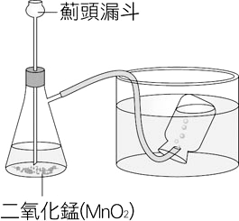
一、單選題：（每題2分 共36小題 計72分）
- 雙氧水加入二氧化錳的反應裝置如附圖，可以藉由什麼現象來觀察是否發生化學變化？
(A)錐形瓶溶液顏色逐漸改變 (B)產生氣泡
(C)二氧化錳質量逐漸變小 (D)產生黑色沉澱
- 生活中常見的暖暖包，其成分是鐵粉、水及食鹽等，使用時將包裝打開，用力搓揉後會產生熱量，握在手中或放在身上可以取暖，則此反應為何種反應？
(A)化學變化的放熱反應 (B)化學變化的吸熱反應
(C)物理變化的放熱反應 (D)物理變化的吸熱反應
- 依據反應物、產物和熱量的關係，將反應分為以下兩類：
①放熱反應：反應物 ─→ 產物＋熱量（能量）
②吸熱反應：反應物＋熱量（能量）─→ 產物
已知煙火爆炸會發出光和熱，下列關於「煙火爆炸」的反應分類說明，何者正確？
(A)與酸鹼中和一同歸類屬於① (B)與酸鹼中和一同歸類屬於②
(C)與光合作用一同歸類屬於① (D)與光合作用一同歸類屬於②
- 拜登打開一瓶新的雙氧水，瓶上標示總重量為50公克。但拜登忘記將瓶蓋關上，放置在桌上一夜後，才趕緊將瓶蓋關上。若不考慮水蒸發的情形，
此時的雙氧水總重量應有什麼變化？為什麼？
(A)總重量增加，因為雙氧水會吸收空氣中的水氣
(B)總重量增加，因為雙氧水會吸收空氣中的二氧化碳
(C)總重量減少，因為雙氧水會分解產生氧氣，逸散到空氣中
(D)總重量不變，不會發生任何變化
- 週末時，普丁和家人一起開車出遊，回家後普丁將今天發生的事情記錄下來，其中寫道：
(甲)爸爸開車經過某處時，「有人正在田裡燃燒雜草」；
(乙)在風景區內，「鐵欄杆的表面生成一層紅棕色鐵鏽」；
(丙)「大理石雕像被雨水侵蝕，表面變得凹凹凸凸」；
以上的現象中，哪些變化符合質量守恆定律？
(A)僅甲乙 (B)僅乙丙 (C)僅甲丙 (D)甲乙丙
- 甲、乙、丙三種分子如附圖，已知甲分子和乙分子可以反應生成丙分子，
若要生成20個丙分子，至少需要多少個甲、乙分子？
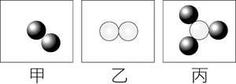
(A)20個甲分子和20個乙分子 (B)30個甲分子和10個乙分子
(C)20個甲分子和10個乙分子 (D)30個甲分子和20個乙分子
- 甲、乙、丙三種分子如附圖，已知甲分子和乙分子可以反應生成丙分子，
請選出最能表示附圖之化學反應式？
(A)H₂＋N₂ → NH₃ (B)2 H₂＋N₂ → 2 NH₃ (C)H₂＋3 N₂ → 2 NH₃ (D)3 H₂ ＋N₂ → 2 NH₃
- 如附圖所示，二分子的甲分解產生二分子的乙與一分子的丙，
已知甲、乙、丙三者為不同的純物質，則甲物質的分子式為何？
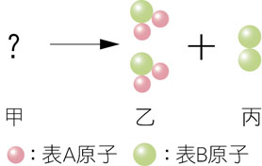 (A)AB (B)A₂B (C)A₂B₂ (D)A₄B₄
- 矽 (Si)是半導體科技發展的關鍵元素，在高溫下氫氣 (H₂)與四氯化矽 (SiCl₄)反應，可製取高純度的矽，此化學反應式為：H₂＋SiCl₄ → Si＋HCl(反應式未平衡)。請平衡此反應式後，判斷下列敘述何者正確？
(A)平衡後，HCl的係數為2 (B)平衡後，Si的係數為4
(C)平衡後，H₂的係數為2 (D)平衡此反應式是依據反應時各物質的質量比
- 工業上煉鐵需以鐵礦和煤焦為原料，煤焦的主要成分為碳，煉鐵的化學反應式為
w Fe₂O₃＋x C → y Fe＋z CO₂，若w、x、y、z 為反應係數，
則w＋x＋y＋z 總和為下列何者？ (A)4 (B)6 (C)12 (D)24
- 當火災發生時，使用乾粉滅火器需先拉開插梢，利用瓶內的高壓氮氣，
將乾粉（碳酸氫鈉）噴向火源，乾粉受熱後產生二氧化碳，以隔絕空氣滅火，
其化學反應式為x NaHCO₃ → y Na₂CO₃＋z CO₂＋w H₂O，則下列關係何者正確？
(A)x＝y (B)x＝y＋z (C)x＝y＋z＋w (D)y＝z＋w
- 下列各物質的分子量何者錯誤？（原子量：C＝12、H＝1、O＝16、S＝32）
(A) CO₂＝44 (B) H₂O＝18 (C) C₁₂H₁₂O₁₁＝180 (D) H₂SO₄＝98
- 下列物質各為1莫耳，何者所含的原子總數最多？
(A)CH₄ (B)H₂O (C)O₂ (D)一樣多
- 已知18公克A物質恰與28公克B物質完全反應，其反應式為3A＋B→2C，
請問產生的C物質為多少公克？ (A)17 (B)23 (C)34 (D)46
- 甲、乙、丙、丁為四種不同之純物質，將12公克甲與10公克乙反應後，已知生成8公克丙與X公克丁，且尚有4公克的甲並未反應，則X應為多少？
(A)7 (B)8 (C)9 (D)10
- 下列有關原子量的敘述，何者正確？
(甲)一個氧原子的質量可以用天平直接測得讀出；
(乙)空氣中的氧原子和水分子中的氧原子，兩者的氧原子量必相等；
(丙)碳－12 (¹²C)的原子量是經實驗測得後才得以制訂；
(丁)科學家以各元素原子質量的比值來表示原子質量的大小，故原子量是一種比較值。
(A)甲、丙 (B)甲、乙、丙 (C)乙、丁 (D)乙、丙、丁
- 一般實驗常利用下列何種方法判別金屬對氧的活性大小？
(A)比較金屬燃燒時是否有火焰以及火焰顏色 (B)測試導電程度大小
(C)利用廣用試紙測氧化物溶於水後的顏色變化 (D)觀察燃燒的難易程度
- 112公克的鐵與多少公克的銅所含的原子數目相同？（原子量：Fe=56 Cu=64）
(A)112 (B)128 (C)32 (D)28
- 新聞報導：在臺南有家「建成鉛桶行」，該店製作的迷你版鉛桶及灑水器曾經在網路上造成熱烈討論。文中所提的鉛桶，其實並不含鉛，而是在鐵皮表面再鍍上一層鋅，這樣就比較不容易生鏽。下列有關鐵皮表面鍍鋅的敘述，何者正確？
(A)鋅的活性小，不易氧化變質
(B)鋅的活性大，易氧化，但氧化後會產生一層質地緻密的氧化物，能防止內部金屬
繼續被氧化
(C)鐵的活性比鋅大，所以鋅在表面氧化，保護裡面的鐵
(D)鐵的活性比鋅小，鋅在表面氧化時消耗了氧氣，使裡面的鐵接觸不到氧氣
- 若以X、Y、Z代表三種金屬元素，以XO、YO、ZO代表它們的氧化物，根據下列情況：
X ＋ YO → XO ＋ Y
X ＋ ZO → 無作用
根據上述反應的結果，推論X、Y、Z三種元素對氧的活性順序，應為下列何者？
(A)Z＞X＞Y (B)Z＞Y＞X (C)X＞Y＞Z (D)X＞Z＞Y
- 根據歷史記載，人類利用銅器早於鐵器，但在博物館中所保存的古物中，往往銅器多於鐵器，這可能與銅和鐵的下列何種性質有關？
(A)硬度及熔點 (B)顏色及延性、展性
(C)重量及導熱、導電性 (D)活性及表面生成物的性質
- 以現在的觀點來看「燃燒」，下列何者正確？
(甲)燃燒是一種釋放燃素的分解過程，燃素愈多，物質愈容易燃燒；
(乙)燃燒是物質與氧化合的過程；
(丙)燃燒是物理變化，過程中產生光和熱；
(丁)燃燒後物質會發生改變產生新物質；
(戊)燃燒是放熱反應。
(A)甲丙 (B)丙丁 (C)乙丁 (D)乙丁戊
- 有一純物質，外觀為黑色粉末，燃燒產生無色無味的氣體，燃燒產物溶於水呈酸性。
根據上述資料，請判斷此物質最可能是金屬還是非金屬？可能是哪一種元素？
(A)非金屬，硫 (B)非金屬，碳 (C)金屬，鎂 (D)金屬，鉀
- 下列選項中的變化（未平衡），何者為氧化作用？
(A)HgO → Hg (B)CO₂ → CO (C)Mg → MgO (D)CuO → Cu
- 下列選項中的變化（未平衡），何者發生了還原反應？
(A)Cu → CuO (B)C → CO₂ (C)H₂ → H₂O (D)CuO → Cu
- 「金屬鎂在二氧化碳中可以燃燒，所以燃燒不一定只發生在空氣或純氧中。」
關於此敘述的判斷及解釋，下列何者正確？
(A)正確，鎂可與二氧化碳反應產生氧氣，幫助燃燒
(B)正確，鎂的活性大於碳，可與二氧化碳進行劇烈氧化還原反應
(C)錯誤，物質燃燒需要氧氣，在二氧化碳中不會燃燒
(D)錯誤，鎂是金屬，無法燃燒
- 下列各項變化，何者不是氧化還原反應？
(A)植物行光合作用 (B)漂白水洗衣服 (C)維他命E保存食品 (D)果汁結成冰
- 「茶多酚為茶葉的主要成分之一，許多醫學實驗已證明茶多酚具有抗氧化功能，可以與造成人體細胞氧化、老化的物質發生反應。」
在上述中，茶多酚所扮演的角色其功能與下列哪一種物質最接近？
(A)類胡蘿蔔素 (B)二氧化硫 (C)次氯酸鈉 (D)氯化鈉
- 腸病流行期間，為了環境消殺菌，常使用含有哪一種成分的家用漂白劑？利用此種漂白劑的何種特性？
(A)碳酸氫鈉，具氧化力能破壞微生物結構 (B)次氯酸鈉，具氧化力能破壞微生物結構 (C)碳酸氫鈉，對病菌發揮很好的還原效果 (D)次氯酸鈉，對病菌發揮很好的還原效果
- 鹽酸和含次氯酸鈉的漂白水混用，會產生何種氣體，對人體造成傷害？
(A)氫氣 (B)氨氣 (C)氯氣 (D)一氧化氮
- 生物課進行實驗時，學生用吸管吐氣至澄清石灰水（氫氧化鈣溶液）中，用以檢驗呼吸作用所產生的二氧化碳，吐氣過程中會有何種現象發生？
(A)產生白色混濁的硫酸鈣沉澱 (B)反應吸收大量的熱使溫度下降
(C)水溶液會由透明無色變藍色 (D)產生白色混濁的碳酸鈣沉澱
- 生活經驗中，許多動作和化學知識密切相關，下列各項敘述何者錯誤？
(A)以檸檬汁清洗熱水瓶，能將瓶內的鍋垢（成分為碳酸鈣）清除
(B)洋芋片包裝內放一包鐵粉，能避免食物氧化
(C)油鍋起火，迅速以鍋蓋蓋熄
(D)室內烤肉放一盆水，能避免一氧化碳中毒
- 同學們正在討論生活中的現象，下列哪位同學的敘述不是放熱反應？
(A)川普：天然氣熱水器是燃燒天然氣產生熱能
(B)小英：綠色植物利用光合作用製造所需養分
(C)小豬：生物經過呼吸作用將養分分解以產生所需能量
(D)樂樂：搓揉暖暖包內的物質，使其與空氣充分接觸而溫度升高
- 有關「質量守恆定律」的敘述，下列何者正確？
(A)化學反應必須在密閉容器內進行，才能遵守質量守恆定律
(B)化學反應若有氣體逸散使質量減少，仍遵守質量守恆定律
(C)化學反應若物質氧化使質量增加，則不遵守質量守恆定律
(D)化學反應後，原子的種類和數目改變並產生新物質
- 一個水分子的質量大小為多少公克？
(A)3/10²² (B) 3/10²³ (C) 6/10²² (D) 6/10²³
- 若有一批混合物在空氣中燃燒後產生二氧化碳、二氧化硫、碳酸鈉與水蒸氣，
請問該混合物中至少含有哪些元素？
(A)硫、碳、氫、氧 (B)硫、碳、氧 (C)鈉、氧、硫、碳 (D)鈉、氫、硫、碳
二、題組：（每小題2分 共14小題 計28分）
- 最近市面上推出了一種無須用電、火，便能快速煮好的火鍋，被稱為「自煮火鍋」。自煮火鍋主要利用化學反應自行發熱蒸煮，使用時將發熱包置於外鍋容器，並加冷水浸泡，再將食材鍋放置於上方即可。發熱包內含有生石灰、金屬粉、活性炭、鹽等成分，加入冷水浸泡後，生石灰與水發生化學反應，產生大量的熱能，使水沸騰產生蒸氣，便可將食物煮熟。然而，便利的背後仍有必須留意的安全事項，例如：發熱包反應後的溶液為鹼性，具有腐蝕性，對人體肌膚會造成傷害，且若隨意傾倒至河川，也會導致水汙染破壞生態，必須謹慎處理；而自煮火鍋的包裝材質多使用塑膠，若將塑膠容器長時間高溫加熱，也可能會溶出有害物質並將其吃下肚，須多加留意。根據上文，試回答下列問題：
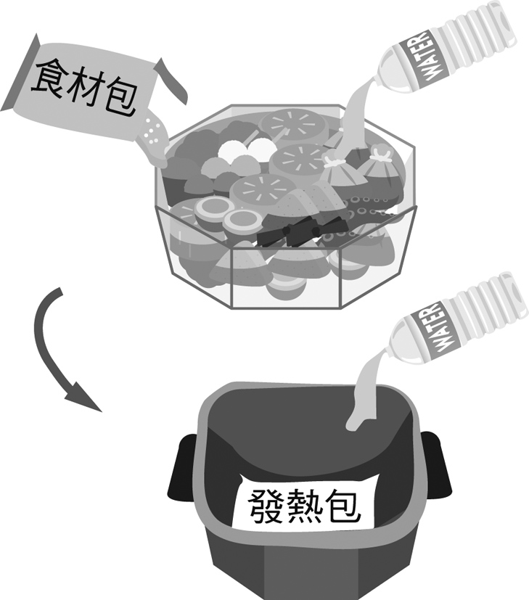
( )37.發熱包中含有生石灰，其主要成分為氧化鈣(CaO)，加水後反應生成
氫氧化鈣 (Ca(OH)₂)，並產生熱使水沸騰。關於此化學反應式，下列何者正確？
(A) Ca(OH)₂ → CaO＋H₂O (B) 2 Ca(OH)₂ → 2 CaO＋H₂O
(C) CaO＋H₂O → Ca(OH)₂ (D) 2 CaO＋H₂O → Ca(OH)₂
( )38.生石灰加冷水而產生熱的過程，其伴隨的能量變化屬於下列何種反應？
(A)使周遭溫度上升的吸熱反應 (B)使周遭溫度上升的放熱反應
(C)使周遭溫度下降的放熱反應 (D)使周遭溫度下降的吸熱反應
( )39.有關生石灰加冷水而產生熱的化學反應，下列敘述何者錯誤？
(A)反應進行的同時，必伴隨著能量的變化
(B)反應後原子的種類和數目不變
(C)反應物的原子重新排列組合產生新物質
(D)水被加熱汽化後逸散，故不遵守質量守恆定律
( )40.有關自煮火鍋的敘述，下列何者正確？
(A)發熱包的主要成分為熟石灰
(B)生石灰加水後生成的氫氧化鈣是一種鹼性物質
(C)發熱包反應後的溶液不具汙染性，可任意傾倒至河川內
(D)生石灰主要成分為碳酸鈣，是一種化合物
- 某日新聞報導：新竹縣橫山鄉的水溝內，民眾發現一只汽油桶，裡頭裝了半桶的「鋁粉」，一遇到水，就不停起火爆炸冒煙，場面驚險，最後消防人員，用乾粉滅火器滅火，才結束一場虛驚。上述新聞事件中，鋁粉遇水時的反應式如下：aAl+bH₂O→ cAl(OH)₃+dH₂ (未平衡)，試回答下列問題：
( )41.下列敘述何者正確？
(A)鋁粉遇水時為放熱反應，起火原因是氫氣燃燒
(B)鋁粉遇水時為吸熱反應，起火原因是氫氣燃燒
(C)鋁粉遇水時為放熱反應，起火原因是氫氧化鋁燃燒
(D)鋁粉遇水時為吸熱反應，起火原因是氫氧化鋁燃燒
( )42.反應式平衡後各係數的大小比較，下列何者正確？
(A)a>b (B)a=c (C)c>d (D)b=d
- 二氧化硫是什麼？為什麼會出現在食物裡？食品中的二氧化硫來自於食品添加物：亞硫酸鹽類，如亞硫酸鈉(Na₂SO₃)、亞硫酸鉀(K₂SO₃)等。這些添加物具有「還原性」，可漂白食品，也能防止食物中的分子變質、腐敗，導致顏色、味道改變。像是果乾或蔬菜乾等常見乾貨，也會添加亞硫酸鹽來保存和維持顏色。在如食品等富含水分的環境中，亞硫酸鹽類的部分分子會轉變為二氧化硫，便可被檢測到。因此，檢驗單位利用食品中所含二氧化硫的量，以回推添加劑的使用量，並做出限制規範。
在選購醃漬或乾燥蔬菜等產品時，應盡量避免購買顏色過白或是有刺激性氣味的食品。在料理或食用前，別忘了「泡、洗、煮」3步驟，先將醃漬或乾燥蔬菜以清水沖洗或浸泡處理，利用亞硫酸鹽類與二氧化硫都易溶於水的特性，可減少其殘留。烹調時打開鍋蓋煮沸，也可使二氧化硫揮發。根據上文，試回答下列問題：
( )43.某些乾燥食品（如金針）加工過程常加入漂白用物質，因下列何種物質殘留，
聞起來具有酸味？ (A)次氯酸鈉 (B)過氧化氫 (C)二氧化硫 (D)醋酸
( )44.檢驗單位如何推斷添加劑的使用量，並且做出限制規範？
(A)從食品的色澤鮮艷程度 (B)利用食品中所含二氧化硫的量
(C)從食品的酸鹼性來判別 (D)從食品的保存期限推算
( )45.為了減少攝取到二氧化硫，下列何種方法較不適合？
(A)食用前應先充份以清水浸泡沖洗
(B)烹煮前用具氧化性的漂白水來清洗浸泡
(C)烹調時可開蓋煮沸，使二氧化硫揮發，以降低二氧化硫的殘留量
(D)盡量選擇色澤自然、無異味之食品
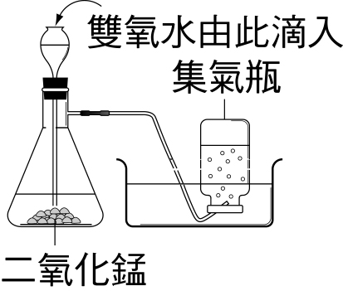
4.利用雙氧水與二氧化錳製備氧氣的裝置如附圖，
其化學反應式為：2H₂O₂Combin2H₂O＋O₂，試回答下列問題：
( )46.製備氧氣的過程中，何者為「反應物」？
(A) H₂O₂ (B) H₂O (C) O₂ (D) MnO₂
( )47.在製備氧氣的過程中，
「生成物」的物質總共有幾個？ (A) 1 (B) 2 (C) 3 (D) 4
( )48.化學反應式為：2H₂O₂Combin2H₂O＋O₂，其左右兩端的哪一數值必須相等？
(A)各分子的分子數總和 (B)各原子的原子數總和
(C)能量守恆 (D)各分子的莫耳數總和
( )49.化學反應式為：2H₂O₂Combin2H₂O＋O₂，其中O₂即為「1 O₂」：表示前1後2的意義是：
(A)前者代表1個氧分子 (B)後者代表2個氧分子
(C)前者代表1個氧原子 (D)後者代表2H₂O₂的氧原子
( )50.下列何者是雙氧水製備氧氣的化學反應式可以成立的理由？
(A)理論推測 (B)憑空臆測 (C)根據實驗的事實 (D)書本所言，不可懷疑
結束

